МІНІСТЕРСТВО ОСВІТИ І НАУКИ УКРАЇНИ

ЛЬВІВСЬКИЙ НАЦІОНАЛЬНИЙ УНІВЕРСИТЕТ ІМЕНІ ІВАНА   
ФРАНКА

ФАКУЛЬТЕТ УПРАВЛІННЯ ФІНАНСАМИ ТА БІЗНЕСУ

Кафедра цифрової економіки та бізнес-аналітики

КУРСОВА РОБОТА

з дисципліни «Проектування та адміністрування БД і СД»

на тему:

«Інформаційна система курсів іноземних мов.»

спеціальність: 051 «Економіка»

спеціалізація: «Інформаційні технології в бізнесі»

освітній ступінь: бакалавр

Науковий керівник: Виконавець:  
 Студент групи УФЕ-31С  
Ярема О.Р. к.е.н, доц. Климовець Т.О.

_________“___” ________ 2020 _________“___” ________ 2020 р.

Загальна кількість балів _______ ___________________________________

ЛЬВІВ 2020  
  
Зміст

**Вступ** ……………………………………………………………………………..

**Розділ I.** Теоретичні основи використання нових інформаційних курсів у навчальному процесі. Інформаційні курсів в навчанні іншомовного спілкування……

Нові інформаційні курсів в навчанні англійської мови. ……….

**Розділ II.** Побудова бази даних

**Висновки** ……………………………………………………………………….

**Список використаної та рекомендованої літератури** …………………….

**Вступ**

В останні роки все частіше піднімається питання про застосування нових інформаційних курсів у середній школі. Це не тільки нові технічні засоби, але і нові форми і методи викладання, новий підхід до процесу навчання. Основною метою навчання іноземним мовам є формування і розвиток комунікативної культури студентів, навчання практичному оволодінню іноземною мовою.

На думку Є. С. Полат завдання викладача полягає в тому, щоб створити умови практичного оволодіння мовою для кожного студента, вибрати такі методи навчання, що дозволили б кожному учню виявити свою активність, свою творчість. Завдання викладача - активізувати пізнавальну діяльність студента в процесі навчання іноземним мовам. Сучасні педагогічні технології такі, як навчання в співробітництві, проектна методика, використання нових інформаційних курсів , Інтернет - ресурсів допомагають реалізувати особисто-орієнтований підхід у навчанні, забезпечують індивідуалізацію і диференціацію навчання з урахуванням здібностей дітей, їхнього рівня навченості, схильностей і т.д..

Змістовна основа масової комп’ютеризації в освіті, безумовно, зв’язана з тим, що сучасний комп’ютер являє собою ефективний засіб оптимізації умов розумової праці взагалі, у будь-якому його прояві. Р. Вільямс і К. Маклі у своїй статті „Комп’ютери в школі” пишуть: “Є одна особливість комп’ютера, що розкривається при використанні його як пристрою для навчання інших, і як помічника в придбанні знань, це його бездушність. Машина може “дружелюбно” спілкуватися з користувачем і в якісь моменти “підтримувати” його, однак вона ніколи не виявить ознак дратівливості і не дасть відчути, що їй стало нудно. У цьому змісті застосування комп’ютерів є, можливо, найбільш корисним при індивідуалізації визначених аспектів викладання.

Форми роботи з комп’ютерними навчальними програмами на уроках іноземної мови включають:

* вивчення лексики;
* відпрацьовування вимови;
* навчання діалогічної і монологічної мови;
* навчання листу;
* відпрацьовування граматичних явищ.

На уроках англійської мови за допомогою комп’ютера можна вирішувати цілий ряд дидактичних задач: формувати навички й уміння читання, використовуючи матеріали глобальної мережі; удосконалювати уміння письмової мови школярів; поповнювати словниковий запас учнів; формувати в студентів стійку мотивацію до вивчення англійської мови.

**Об’єкт дослідження:** Процес навчання іноземної мови як цілісна система.

**Предмет дослідження.** Нові інформаційні курси як засіб формування мотивації навчання.

**Мета дослідження.** Теоретичне обґрунтування і розробка педагогічних умов, що забезпечують використання нових інформаційних курсів в університеті через посилення мотивів вивчення предмета «Англійська мова».

**Задачі дослідження.** Розробка бази даних для інформаційної системи.

**Наукова новизна дослідження** полягає в тому, що інформаційні системи сприяють посиленню навчальної мотивації вивчення іноземних мов й удосконалюванню знань студентів.

**Розділ I. Теоретичні основи використання нових інформаційних систем у навчальному процесі.**

## Інформаційні системи в навчанні іншомовного спілкування.

Сучасний період розвитку цивілізованого суспільства характеризує процес інформатизації.

Інформатизація суспільства – це глобальний соціальний процес, особливість якого полягає в тому, що домінуючим видом діяльності в сфері суспільного виробництва є збір, нагромадження, продукування, обробка, збереження, передача і використання інформації, здійснювані на основі сучасних засобів мікропроцесорної й обчислювальної техніки, а також на базі різноманітних засобів інформаційного обміну. Інформатизація суспільства забезпечує:

* активне використання постійного інтелектуального потенціалу суспільства, що розширюється, сконцентрованого в друкованому фонді, і науковому, виробничому й іншому видах діяльності його членів.
* інтеграцію інформаційних технологій з наукового, виробничого, ініціюючого розвитку усіх сфер суспільного виробництва, інтелектуалізацію трудової діяльності;

Застосування відкритих інформаційних систем, розрахованих на використання всього масиву інформації, доступної в даний момент суспільству у визначеній його сфері, дозволяє удосконалити механізми керування суспільним пристроєм, сприяє гуманізації і демократизації суспільства, підвищує рівень добробуту його членів. Процеси, що відбуваються в зв’язку з інформатизацією суспільства, сприяють не тільки прискоренню науково-технічного прогресу, інтелектуалізації усіх видів людської діяльності, але і створенню якісно нового інформаційного середовища соціуму, що забезпечує розвиток творчого потенціалу індивіда .

Одним із пріоритетних напрямків процесу інформатизації сучасного суспільства є інформатизація освіти – впровадження засобів нових інформаційних технологій у систему освіти. Це уможливить:

* удосконалювання механізмів керування системою освіти на основі використання автоматизованих банків даних науково-педагогічної інформації, інформаційно-методичних матеріалів, а також комунікаційних мереж;
* удосконалювання методології і стратегії добору змісту, методів і організаційних форм навчання, що відповідають задачам розвитку особистості того, якого навчають, у сучасних умовах інформатизації суспільства;
* створення методичних систем навчання, орієнтованих на розвиток інтелектуального потенціалу того, якого навчають, на формування умінь самостійно здобувати знання, здійснювати інформаційно-навчальну, експериментально-дослідницьку діяльність, різноманітні види самостійної діяльності по обробці інформації;
* створення і використання комп’ютерних тестуючих, діагностуючих, контролюючих і оціночних систем.

Телекомунікаційний зв’язок дозволяє в найкоротший термін тиражувати передові педагогічні технології, сприяє загальному розвитку особи, яку навчають.

Нова технологія неконтактної інформаційної взаємодії, що реалізує ілюзію безпосереднього входження і присутності в реальному часі в стереоскопічно представленому „екранному світі” - система „Віртуальна реальність”.

Використання цієї системи дозволяє забезпечити аудіовізуальний і тактильний контакт між користувачем і стереоскопічно представленими об’єктами віртуальної реальності при наявності зворотного зв’язку і використанні засобів керування.

Перспективами використання системи „Віртуальна реальність” у сфері освіти є: професійна підготовка майбутніх фахівців в областях, у яких необхідно стереоскопічно представляти досліджувані об’єкти: стереометрії, кресленні, інженерній графіці, машинній графіці, організація дозвілля, розвиток наочно-образних, наочно-діючих, інтуїтивних, творчих видів мислення.

Процес інформатизації освіти і зв’язане з цим використання можливостей сучасних інформаційних технологій у процесі навчання приводить не тільки до зміни організаційних форм і методів навчання, але і до виникнення нових методів навчання.

Зміна змісту і структури освіти, представлень про організаційні форми, методи навчання і контролю за його результатами приводить до зміни приватних методик викладання.

Реалізація можливостей сучасних інформаційних технологій у процесі навчання і зв’язане з цим розширення спектра видів навчальної діяльності приводять до якісної зміни дидактичних вимог до засобів навчання.

**Нові інформаційні системи в навчанні англійської мови**

В даний час значні перетворення в області освіти торкнулися і навчання англійської мови в університеті. Зокрема стали інтенсивно впроваджуватися в навчальний процес нові інформаційні системи такі як використання Інтернет-ресурсів, навчаючі комп’ютерні програми і т.п.

Розробкою і впровадженням у навчальний процес нових інформаційних систем активно займаються такі дослідники як Дмитрєєва Є. І.,

Новиков С. У., Полат Є. С., Поліпова Т.А., Цвєткова Л. А. і т. д..

Так О.І. Руденко-Моргуну своїй статті „Комп’ютерні системи як нова форма навчанняʼʼ пише: "ми живемо в столітті інформаційної, комп’ютерної революції, що почалася в середині 80-х років і дотепер продовжує нарощувати темпи. От її основні віхи: поява персонального комп’ютера, винахід технології мультимедіа, впровадження в наше життя глобальної інформаційної комп’ютерної мережі Інтернет. Усі ці нововведення легко і непомітно ввійшли в життя: вони широко використовуються майже у всіх професійних сферах і в побуті".

Комп’ютерні навчальні програми в навчанні англійської мови, вважає Є.Л. Носенко***,*** стали використовуватися з 80-х рр. XX в. Говорилося про те, що автоматизовані навчальні системи (АОС) відносяться до так названих комбінованих технічних засобів навчання .

«Про те, що комп’ютери стрімко ввійшли в наше життя й у процес навчання англійській мові, трохи потіснивши традиційні методики і змусивши викладачів іноземних мов вирішувати проблеми, про існування яких кілька десятків років тому жоден лінгвіст навіть не підозрював» пише С.В. Фадєєв. Немає нічого дивного в тім, що не усі викладачі виявилися готовими до широкого впровадження комп’ютерів у таку нетрадиційну сферу, як навчання іноземним мовам.

Необхідно, щоб кожен викладач зрозумів просту думку: комп’ютер у навчальному процесі – не механічний педагог, чи заступник аналог викладача, а засіб при навчанні дітей, що підсилює і розширює можливості його навчальної діяльності. Те, що викладач бажає одержати в результаті використання машини, у неї необхідно запрограмувати.

Таким чином, комп’ютер бере на себе левину частку рутинної роботи викладача, вивільняючи йому час для творчої діяльності, що на сучасному рівні розвитку техніки не може бути віддана комп’ютеру.

Як відомо, придатність технічних засобів навчання і контролю для використання на заняттях по іноземній мові визначається за наступними критеріями:

по-перше, вони повинні сприяти підвищенню продуктивності праці й ефективності навчального процесу;

по-друге, забезпечувати негайне і постійне підкріплення правильності навчальних дій кожного студента;

по-третє, підвищувати свідомість і інтерес до вивчення мови;

по-четверте, забезпечувати оперативний зворотний зв’язок і поопераційний контроль дій усіх тих, яких навчають;

по-п’яте, мати можливість швидкого уведення відповідей без тривалого їхнього кодування і шифрування.

Як показує практика, з усіх існуючих засобів навчання комп’ютери щонайкраще „вписуються” у структуру навчального процесу, найбільше повно задовольняють дидактичним вимогам і максимально наближають процес навчання англійської мови до реальних умов. Комп’ютери можуть сприймати нову інформацію, певним чином обробляти її і приймати рішення, можуть запам’ятовувати необхідні дані, відтворювати зображення, що рухаються, контролювати роботу таких технічних засобів навчання, як синтезатори мови, відеомагнітофони, магнітофони. Комп’ютери істотно розширюють можливості викладачів по індивідуалізації навчання й активізації пізнавальної діяльності учнів у навчанні англійської мови, дозволяють максимально адаптувати процес навчання до індивідуальних особливостей студентів.

Застосування комп’ютерів на парах англійської мови значно підвищує інтенсивність навчального процесу. При комп’ютерному навчанні засвоюється набагато більша кількість матеріалу, чим це робилося за той самий час в умовах традиційного навчання. Крім того, матеріал при використанні комп’ютера краще засвоюється .

Комп’ютер забезпечує і всебічний (поточний, рубіжний, підсумковий) контроль навчального процесу. Контроль, як відомо, є невід’ємною частиною навчального процесу і виконує функцію зворотного зв’язку між учнем і викладачем. При використанні комп’ютера для контролю якості знань учнів досягається і велика об’єктивність оцінки. Крім того, комп’ютерний контроль дозволяє значно заощадити навчальний час, тому що здійснюється одночасна перевірка знань всіх студентів. Це дає можливість викладачу приділити більше уваги творчим аспектам роботи з студентами.

Необхідно відзначити, що комп’ютер знімає такий негативний психологічний фактор, як «страх». Під час традиційних аудиторних занять різні фактори (дефекти вимови, страх припуститися помилки, невміння уголос формулювати свої думки і т.п.) не дозволяють багатьом студентам показати свої реальні знання. Залишаючись „наодинці” з дисплеєм, студент, як правило, не почуває скутості і намагається виявити максимум своїх знань.

Уже на першому етапі навчання англійської мови, у процесі постановки цілей і задач майбутньої пізнавальної діяльності студентів викладач бере участь опосередковано. Безпосереднє пред’явлення завдань студенту здійснює комп’ютер. Звичайно, викладач повинний приймати саму активну участь у складанні навчальних програм, що визначають послідовність дій студента в рішенні тієї чи іншої задачі. Але в реалізації найважливішої психолого-педагогічної функції навчання – пред’явленні і прийнятті студентами цілей і задач в учбово-пізнавальній діяльності – в умовах комп’ютеризації можливий гострий дефіцит безпосереднього спілкування викладача й студента, живого слова викладача.

**Розділ II. Побудова бази даних**Щоб створити базу даних нам була потрібна програма mysql workbench. Дану програму можна скачати на сайті <https://dev.mysql.com/downloads/file/?id=489911>. Установивши всі необхідні складники програми ми переходимо в саму програму.  
При вході у програму нас зустрічає робочий стіл програми.   
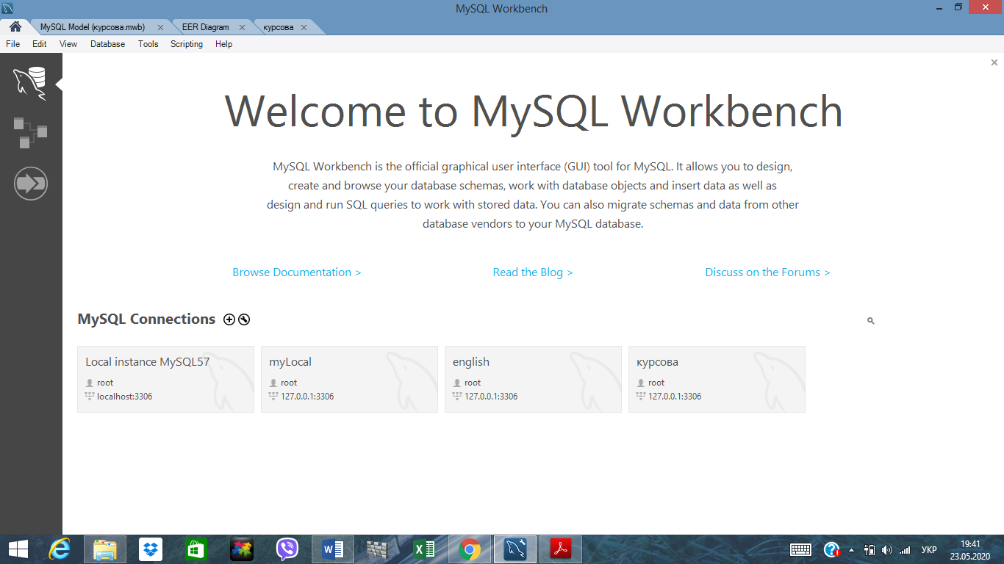

Далі нам потрібно зайти у вкладку File>New Model.   
  
Після цього ми переходимо у нове вікно де ми можемо змінити назву фізичної схеми. 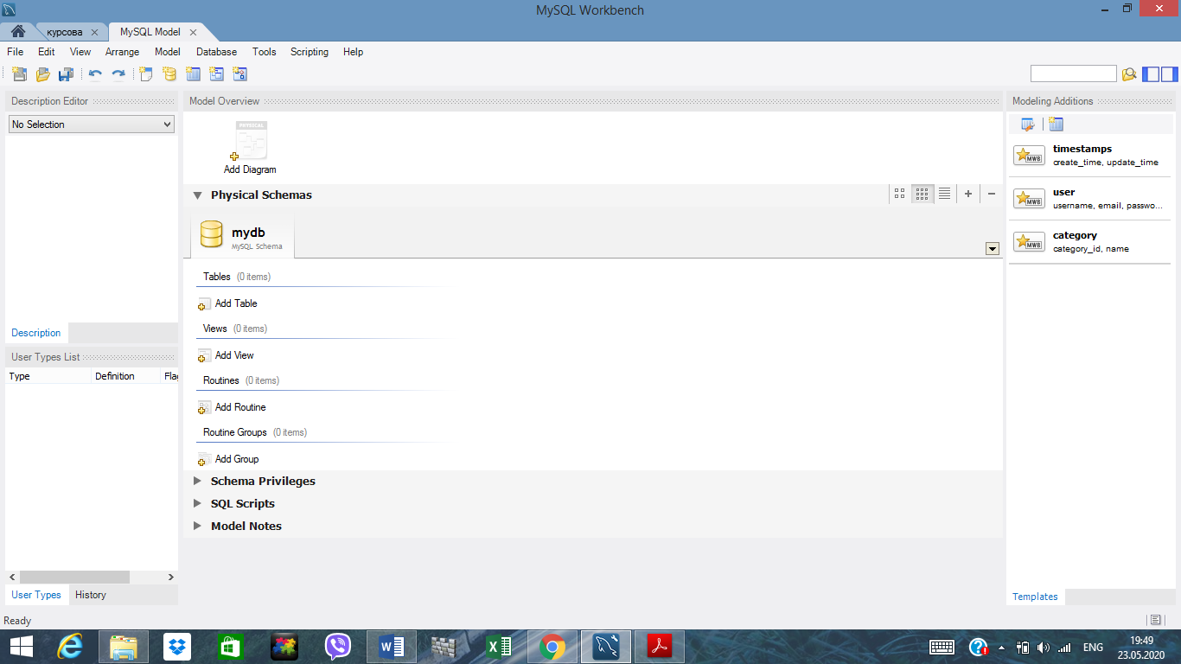

Після цього ми нажимаємо на кнопку ADD DIAGRAM і переходимо у нове вікно де ми маємо багато інструментів для створення діаграми або моделі даних.  
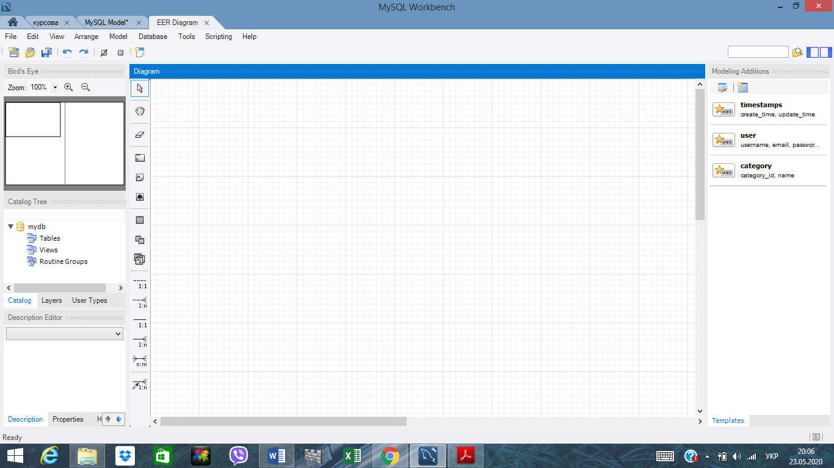

Далі ми створюємо 1,2,3 табличку де ми записуємо потрібні команди. В нашому випадку   
  
табл.1  
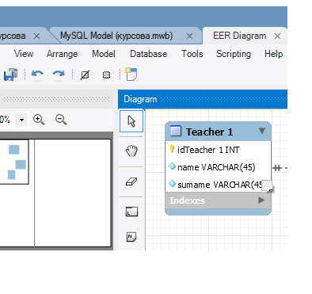  
табл.2 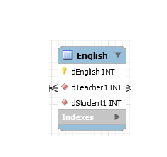

табл.3 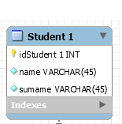  
  
  
  
  
  
  
  
  
  
  
  
  
  
  
  
Таким чином у ми створюємо модель даних яка має ось такий вигляд.  
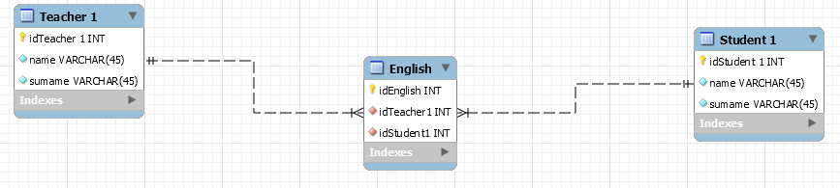  
  
  
  
  
Для подальшої роботи модель можна зберегти як модель на нашому комп’ютері. За рахунок даної моделі ми можемо за допомогою кнопки ,,Export,, побудувати скрипт який позволить нам створити бузу даних на сервері.  
  
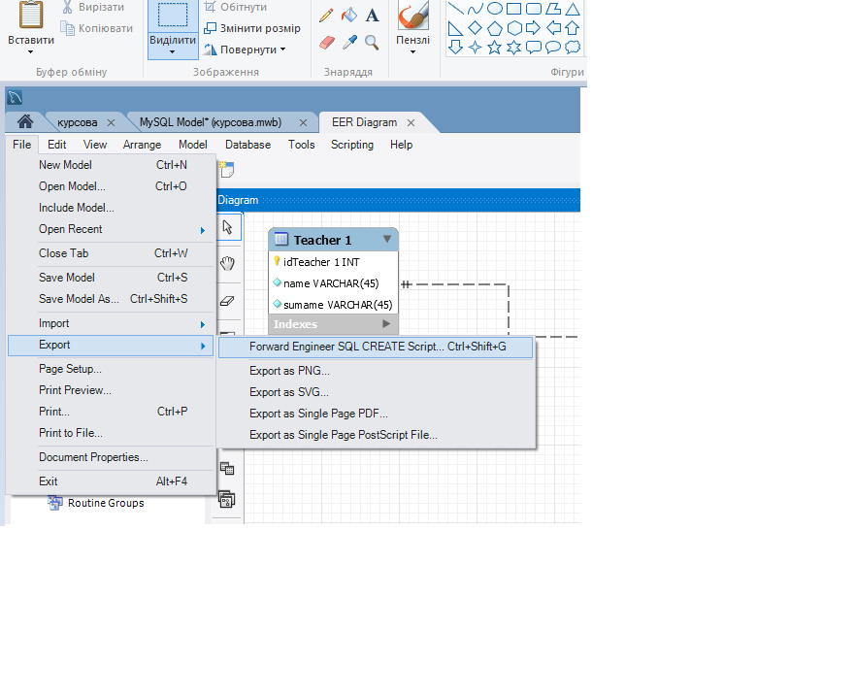  
Для того щоб створити базу даних на сервері нам потрібно створити з’єднання з цим сервером. Для цього нам потрібно повернутись у головне меню програми і створити з’єднання. 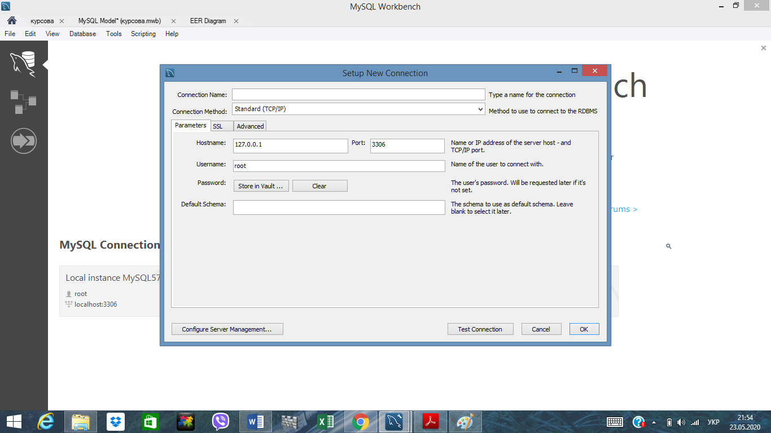  
  
  
Після цього заходимо у нашу базу даних і зугружаємо наш скрипт з допомогою команд File>Open SQL Skript.  
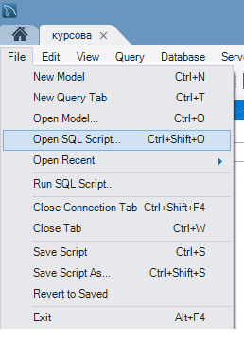  
  
  
  
  
  
  
  
Якщо скрипт завантажений вірно то має появитись ось таке вікно.  
  
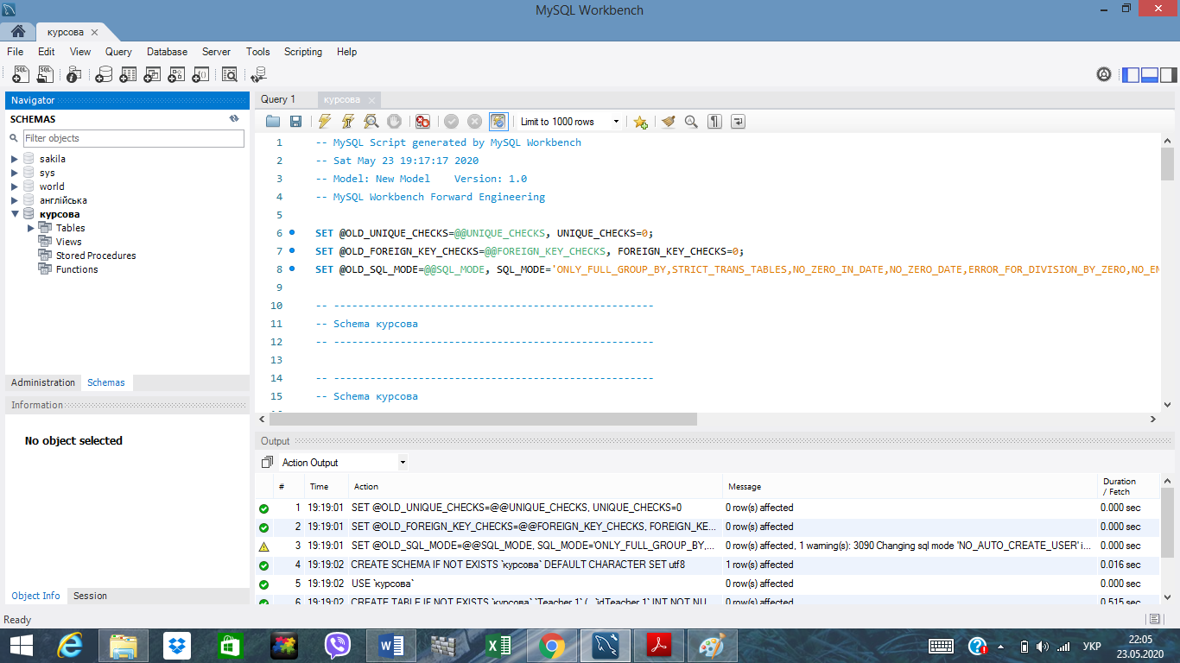  
  
  
Для того щоб створити нашу базу даних нам потрібно запустити цей скрипт кнопкою що відображена на рисунку нижче.  
  
  
  
Після успішного запуску скрипта ми можемо побачити ліворуч нашу базу даних.  
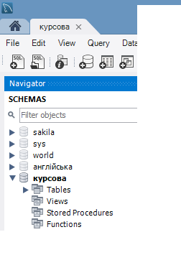

**Висновок**   
Сучасність пред’являє усе більш високі вимоги до навчання практичному володінню іноземною мовою в повсякденному спілкуванні і професійній сфері. Обсяги інформації ростуть і часто рутинні способи її передачі, збереження й обробки є неефективними. Використання інформаційних систем розкриває величезні можливості комп’ютера як засобу навчання. Комп’ютерні навчальні програми мають багато переваг перед традиційними методами навчання. Вони дозволяють тренувати різні види мовної діяльності і сполучити їх у різних комбінаціях, допомагають усвідомити мовні явища, сформувати лінгвістичні здібності, створювати комунікативні ситуації, автоматизувати мовні і мовні дії, а також забезпечують можливість обліку ведучої репрезентативної системи, реалізацію індивідуального підходу й інтенсифікацію самостійної роботи студента.

**СПИСОК ВИКОРИСТАНИХ ДЖЕРЕЛ**

1. Dash, Python [Електронний ресурс]. – Режим доступу: https://dash.plot.ly.
2. Gosling The Java Language Specification Java SE 8 Edition [Електронний ресурс]. – Режим доступу: http://docs.oracle.com/javase/specs/ jls/se8/jls8.pdf
3. Єдинак В.С. Розвиток інформаційних технологій в Україні//Наукові доробки молоді - вирішенню проблем європейської інтеграції: збірник наукових статей. В 2 т. Т. 1 – Харків: Континент, 2015. – С. 289 -290.
4. Какорін М.О. Інформаційні технології як фактор інновацій у глобальній фінансовій системі // Формування ринкових відносин в Україні: Збірник наукових праць. – №5. – 2016. – С. 106 -109.
5. Клименко А. Профессии в сфере использования информационніх технологий //Менеджер по персоналу. – 2016. – № 11. – C. 46 -56
6. Ковалева Т. Ю. Статистическое исследование динамики и структурних изменений на рынке труда [Электронный ресурс] / Т. Ю. Ковалева // Проблемы современной экономики. – 2011. – № 2 (38). – Режим доступу: http://www.m - economy.ru/art.php?nArtId=3577.
7. Львівський ІТ -кластер [Електронний ресурс]. – Режим доступу: http://itcluster.lviv.ua/about-us/about -cluster/
8. Пацай Б.Д. Роль інформаційних технологій в управлінні фінансовими ресурсами підприємств// Фінанси України. – № 8. – 2014. – С.82 -84.
9. Сіленко А. Інформаційні технології - новий імпульс для пошуку парадигми майбутнього суспільства //Політичний менеджмент. – 2014. –№ 3. – C. 96 -112.